- Στήνουμε το Virtual Directory βάση των παρακάτω οδηγιών
https://lavipharm1-my.sharepoint.com/:b:/g/personal/eleni_lavipharm_gr/ET7X3IKX4hBMo4Z7L8ndjBYBNo2_Kph9niob2cLaiW7KLw?e=2h79mZ

- Copy στο c:\hrnet τα παρακάτω αρχεία
https://lavipharm1-my.sharepoint.com/:u:/g/personal/eleni_lavipharm_gr/EWGZ9sOn8fxNuRcKtyA_dAoB-PMN4riHvSr6OHroSLdpSg?e=NAnBM7

- Κάνουμε εγκατάσταση από το folder HrNet
FMSoft_uniGUI_Complete_runtime_1.90.0.1509.exe
(με default τιμές next-next-install ---finish)

- ΤΡΕΧΟΥΜΕ ΤΟ Encrypt.ΕΧΕ
ΠΡΟΣΟΧΗ ΧΩΡΙΣ ΤΑ QUOTE κ βάζουμε την εγγραφή στο .ini

- Μέσα στο folder HrNet\HrmsG99x.ini κάνουμε την παρακάτω αλλαγή ανάλογα με τον connect string που έχουμε στο πίνακα ls_company.
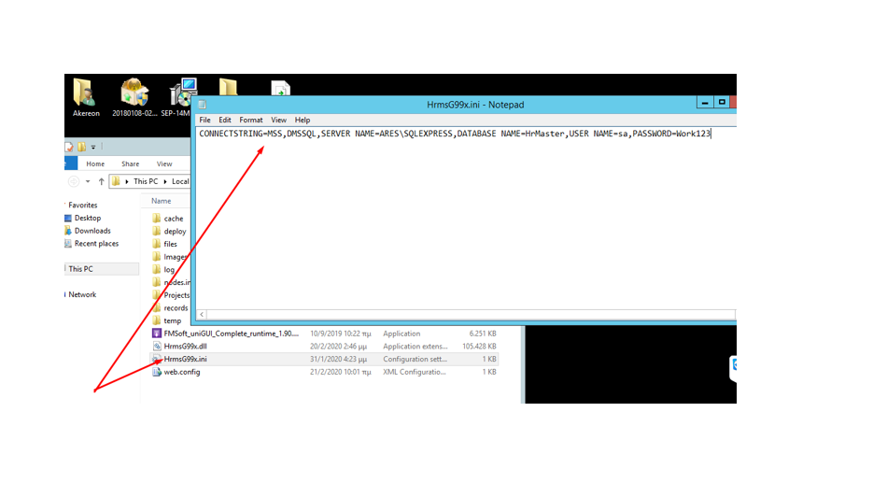
- Insert στον LS_VERSION

Προσοχή όχι 99χ 90χ
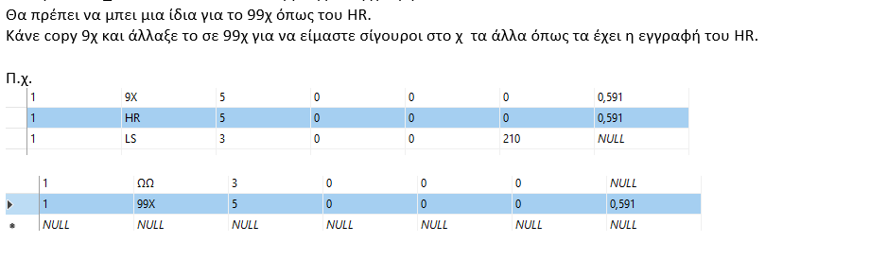
There is not default printer selected error
Solution
